Берегите природу
Дошкольный возраст является важнейшим этапом становления экологической культуры и образованности личности, и в связи с этим экологическое образование старших дошкольников становится приоритетным направлением педагогической теории и практики на этом этапе обучения.
В настоящее время в дошкольной педагогике уделяется огромное внимание экологическому воспитанию детей. Детский сад является первым звеном системы непрерывного экологического образования. Поэтому перед педагогами встает задача формирование у дошкольников основ экологической культуры. Мною были изучены и проанализированы разделы по экологии в программах воспитания и обучения детей в детском саду.
В ДОУ проводится большая работа по экологическому воспитанию дошкольников .В методическом кабинете имеется: литература природоведческого содержания, дидактические и наглядные пособия. Общение с природой оздоравливает, воспитывает, развивает детей.
Экологическое воспитание осуществляется в разных видах деятельности: НОД, совместная деятельность взрослых и детей, самостоятельная деятельность. Интеграция образовательных областей позволяет проводить обширную целенаправленную работу с детьми в данном направлении.
Формы и методы работы с детьми использую самые разнообразные:
-Экологические экскурсии и прогулки, наблюдения, рассматривание картин, иллюстраций, видео и аудиозаписи, познавательные рассказы-беседы «Как человек охраняет природу».
-Практическая деятельность в природе;
-Участие в природоохранных акциях: «Посади свое дерево», «Елочка живи!», «Покормите птиц зимой», «Смастерим скворечник», «Чистота планеты», «Спасем наш дом», «Берегите лес от пожара», «Защитим обитателей леса», «Сдай макулатуру- спаси дерево», «Сортируем мусор», «Сбережем природу вместе».
-Экологические проекты; день экологического творчества, уроки доброты.
-Проведение экологических викторин, конкурсов детских рисунков
-Ведение календарей природы, картотеки комнатных растений
Проблемные ситуации, затрагивающие разнообразные объекты природы;
-Экологические досуги;
Летом экологическое воспитание может стать для дошкольников увлекательным приключением. На экскурсиях в лесной парк и скверы дети знакомятся с растениями, животными, насекомыми и одновременно с условиями их обитания.
Ежедневно на прогулках, обращаю внимание детей на красоту родной природы. Организуются практическая и трудовая деятельность детей: высадка рассады и озеленение участка, полив растений, уборка в цветнике, сбор семян, окапывание деревьев и кустарников, игры с природным материалом, изготовление поделок. Именно на прогулке дети могут знакомиться со свойствами песка, земли, снега, льда, воды, ведь каждый ребенок по своей природе – исследователь.
В «детской лаборатории» дошкольники знакомятся со свойствами воздуха, его ролью в жизни живых организмов. Расширяют знания о пользе чистого воздуха для здоровья человека. Изучают живую и неживую природу, знакомятся со свойствами песка и камня. Опыты необходимы для установления причин явлений, связей и отношений между предметами и явлениями.
В природном уголке нашей группы представлены разнообразные комнатные растения, за которыми дети с удовольствием ухаживают, изучают правила ухода за ними. Ведется картотека комнатных растений, а наблюдения за погодой с детьми фиксируем в календаре природы. Здесь закладываются у детей первые представления об изменениях в природе.
В становлении экологического сознания особенное место принадлежит игровой деятельности. Именно в ней формируются у детей моральные нормы и правила поведения в природе. Дидактические игры дают возможность систематизировать знания детей о растениях, животных, явлениях природы.
Заметное влияние на воспитание ребенка оказывает уклад, уровень, качество и стиль жизни семьи. И прежде, чем начать экологическую работу с детьми, я приступила к работе с семьями воспитанников. Работу с родителями провожу в форме родительских собраний, информационных листов, анкетирования, индивидуальных бесед и рекомендаций. Родители интересуются мероприятиями ДОУ, принимают активное участие в природоохранных акциях и экологических субботниках.
Традиционно в нашем детском саду проводятся выставки, конкурсы поделок из природного материала, выставки детских рисунков.
Так в нашей группе №8 прошла акция «Береги природу». Дети принимали активное участие в озеленении и уборке территории детского сада, а зачастую еще являлись и инициаторами такой работы.
Организовывая акции, проекты, мероприятия на экологическую тему, мы тем самым, показываем своё не равнодушное отношение к природе; детям прививаем любовь, заботу, бережное отношение ко всему живому.
В результате целенаправленной работы по экологическому воспитанию и образованию произошли изменения в поступках и поведении детей. Дошкольники стали осознанно и внимательнее относиться ко всему живому, что отражается в их рисунках и рассказах. Любознательность, увлеченность детей убеждает в том, что работа по экологическому воспитанию очень важна и дает хорошие результаты. Эта работа помогает воспитывать любовь к родной природе, бережное и ответственное отношение к ней.
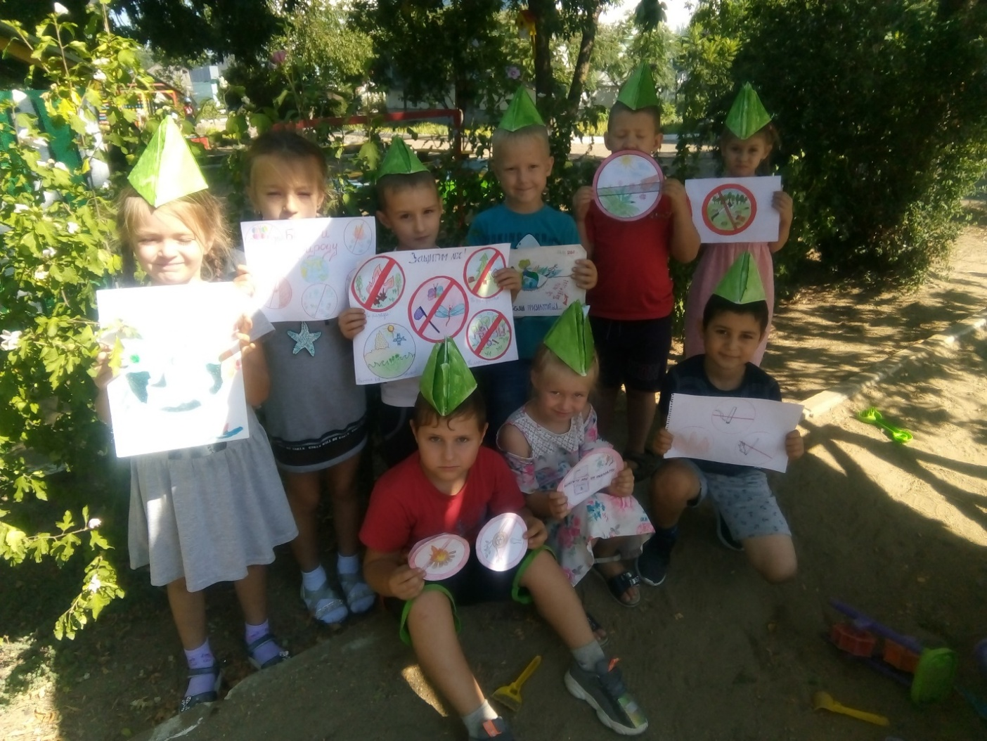
Подготовила: воспитатель Севрюкова Е.В.

